クリーニングのプロが教えます「カラダにいい洗濯術」
グリーンコープ 令和6年3月13日(水) 福岡県博多
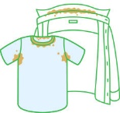
- シミ汚れ落とし
- エリ汚れ
- なぜエリ汚れが落ちない？
エリ汚れは皮脂(油)・油汚れは洗濯では落ちない・残った皮脂が黄ばみや黒ずみの原因
- 皮脂汚れは洗剤だけでは完全には落ちない
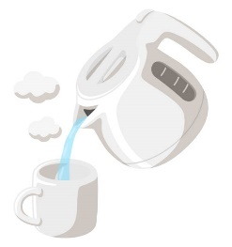
強力なエリ用洗剤や漂白剤でも、水洗いでは皮脂汚れ(油)が落ちない
- 油汚れはお湯で洗うと落ちやすい
皮脂汚れ、水では落ちにくい・お湯では落ちやすい
- 皮脂汚れを落すには
皮脂汚れは４０℃以上で溶解・きれいに洗い流すことが可能
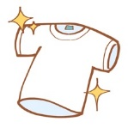
「エリや脇や袖口の黄ばみ・黒ずみ汚れの落とし方」
- お湯を汚れ部分にたっぷり掛ける
- 石けんと酸素系漂白剤を付けてブラシで擦る(小さじ1杯ずつ)
- 汚れ部分を内側に丸め、約６０分後以降に洗濯
- 白又薄色のワイシャツは沸騰したお湯
- 普通のシャツは約６０℃(沸騰したお湯を水で倍に薄める)のお湯
- 濃色シャツのエリ汚れは、約３０～４０℃お湯で、石けんのみ使用(漂白剤不使用)
- 全体の黄ばみ・黒ずみ
- 衣替えで洗濯してから仕舞ったのに、なぜ黄ばんだの？
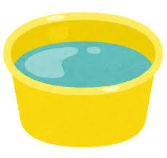
洗濯してきれいに見えても、無色透明の皮脂汚れが残っていて、時間経過して黄ばむ(酸化)
- 見えない皮脂汚れがとは？
無色透明の皮脂汚れは、水洗濯では落ちにくく嫌な臭いや黄ばみの原因
- どうしたら黄ばまないようになる？
- 衣替え時に、黄ばみそうな洗濯物を抜粋(汗がたくさん付いた白いシャツなど)
- 洗面器にお湯(約４０℃以上)と石けんと酸素系漂白剤を溶かす(1ℓに対し大さじ2杯ずつ)
- 30分以上つけ置きして、液ごと洗濯機に入れて洗濯する
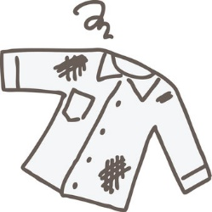
- 白い物が洗濯しても徐々に黒ずんでくる
他の洗濯物の汚れを吸着して黒ずんでくる(合成繊維は黒ずみやすい)
- どうしたら黒ずまないようになる？
汚れ物と白物を分けて洗濯・水量を多めに設定・石けんが不足しないよう(泡立つ程度)
黄ばみ・黒ずみを落す方法
- 洗面器に60℃以上のお湯と石けんと酸素系漂白剤を入れ溶かす(２ℓに対し大さじ２杯ずつ)
- つけ置きして上から布を被せる
- 60分以上後に液ごと洗濯機に入れて洗濯
しみ抜き・漬け込みの注意点
- 色の濃い物は、目立たない所にお湯と石けんを付け、色落ちテスト。色落ちしたら中止
- 品物により湯温調整が必要 (温度が高い程洗浄力が上がるけど、リスクも上がる)
白シャツ・白物 | 目安温度 約６０以上
薄い色柄物・一般衣類 | 目安温度 約５０℃
濃色衣類 | 目安温度 約３０℃
- 合成繊維(ポリエステル・ナイロン・アクリル・ポリウレタン)100%は熱に弱いので約４０℃
- デリケート素材(ウールやシルク等)はお湯と酸素系漂白剤を使用せず、ぬるま湯と石けんのみを使用
- どんな洗濯洗剤でも可能ですが、粉石けんと固形石けんが最も洗浄力高い
- シミを落とす カレー・ワイン・パスタソースなど……
- シミが付いて時間がたってしまった場合
- シミにお湯(40～60℃)をたっぷりかけます
- 次に石けんと酸素系漂白剤を塗り付け、やさしく擦り叩きます
- シミ部分が内側になるよう丸めて半日～１日間放置します
- 他の物と一緒に洗濯します
- シミが薄っすら残っている場合は、もう一度、湯温を若干上げて行いましょう。
- 色柄物は色落ちテストしましょう。
目立たない所(折り返しやポケットなど)に、湯と石けんと酸素系漂白剤をそれぞれ少量付けて、白い布を押し当て布に色移りがないかテストして色落ちしたら中止。
- シミが付いてから１日前後の場合
- お湯(４０℃)と石けん(台所用石けんなど)を付けてブラシで軽く叩き丸めて放置します
- １～２時間後洗い流します
- 落ちなかったら、下記の通り行います
- 油ジミを落す 食べ物油・ファンデーション・ボールペン・自転車オイル
- 強力な油汚れの落とし方
- 汚れ部分にお湯をたっぷりかけ、石けんを付けてブラシで擦り表面の油を取り除きます。
- 再びお湯をかけ、石けんを付けてからブラシで擦ります。
- 汚れ部分が内側になる様に丸め、しばらく放置します。
- シミが落ちれば、洗い流して終了。残っていたら繰り返す。
- かんたん‼ 台所用石けんで油汚れを落す方法
- 汚れ部分にお湯(約40～60℃)と台所用石けんを付け、ブラシで軽く擦ります。
- 丸めてしばらく放置します。(10～60分)
- 他の物と洗いましょう
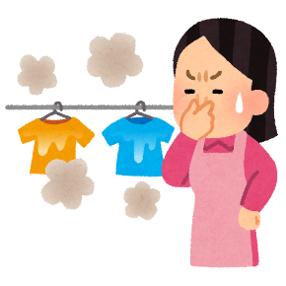
- 洗濯物の臭い対策 (生乾き臭・汗臭)
- なぜ臭うのか？
- 洗濯しても落ちない見えない皮脂汚れが、雑菌となり臭いが発生
- 部屋干しや雨天時など乾きにくいと、雑菌が繁殖して臭いが発生
- 洗濯機に洗濯物を入れておくと、洗濯機と衣類の湿気により雑菌が繁殖してカビや臭いが発生
- 臭い専用洗剤や消臭剤は一時的に臭いを抑えている。汚れが残っていると湿気により臭いが復活
- 柔軟剤や洗剤の香料で臭いを覆い隠しても、合成香料と雑菌臭が混ざってより不快な臭いが発生
・ どうしたら臭わなくなるの？
- 汗の付いたシャツや入浴で湿ったタオルなど湿った物は、すぐに洗濯しない時は干しておく
- 乾いている洗濯物は通気性の良いカゴに入れる
- 洗濯機を空にしてフタを開けて換気するか、層乾燥して洗濯機を乾かす
(洗濯の後は洗濯層が濡れているので、乾かさないと浴槽と同様にすぐにカビになる)
- 素早く乾かす
(部屋干しは対面の窓を開ける・窓を閉める場合｟雨天｠サーキュレーターや除湿器やエアコンを使う)
- 臭いが気になるシャツや靴下は裏返しで洗う
(皮脂汚れは内側に付くので裏返して洗うと臭いが落ちやすい)
- 石けんで洗濯すると合成洗剤より臭いにくい(液体洗剤より粉末洗剤の方が臭いにくい)
- 洗濯機をきれいにする (洗濯層の裏側にカビ汚れが付着していると衣類に臭いが付く)
- 洗濯しても落ちない臭いを取るには？
- 洗面器にお湯と石けん酸素系漂白剤を溶かす。(お湯２ℓに対し大さじ2杯ずつ)
- つけ置きして上から布を被せる
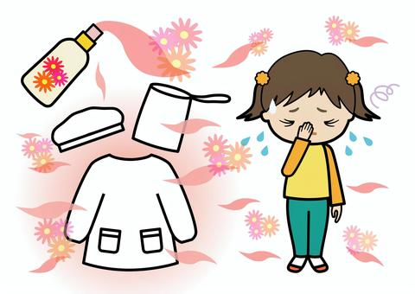
- ６０分以上後に、液ごと洗濯機に入れて洗濯する
- 柔軟剤の匂いを取るにはどうしたらいいの？
- 洗面器に高温のお湯と石けんと酸素系漂白剤を溶かす(お湯1ℓに対し大さじ2杯ずつ)
- つけ置きして布を被せる・60分以上後に液ごと洗濯機に入れて洗濯
- 洗面器に高温のお湯とクエン酸(お湯1ℓに対し大さじ1杯)を溶かす
- つけ置きして布を被せる・60分以上後にすすいで脱水
- 天日干し (臭いが残っていたらもう一度繰り返す)
- クリーニングの半分以上が家庭洗濯できる
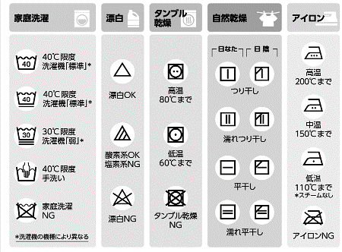
- 取り扱い表示を見ていますか？
正しい洗濯への道標
- 洗濯できる？・できない？
- 弱洗い？・普通洗い？
- 乾燥機使える？・使えない？
- 漂白剤使える？・使えない？
- アイロンのかけ方

- ドライマークの意味は？
ドライマークは、ドライクリーニングが良いではなく、ドライクリーニングもできる。
「ドライマーク」と「洗濯マーク」両方の表示は、ドライクリーニングも家庭洗濯もどちらもできる
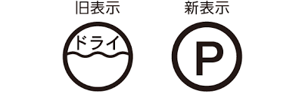
「ドライマークはドライクリーニングの方が良い」ではない
- 洗濯マークの意味は？
洗濯マーク表示の物は、全て家庭で洗濯できる
洗濯マークが×の物は家庭洗濯ができない
×でも合成繊維70%以上の品物は家庭洗濯できる物が多い
合成繊維100%品物 ➡ ほぼ全てが家庭で洗える(アイロン不要)
合成繊維70%以上品物 ➡ 家庭で洗える(アイロン必要)

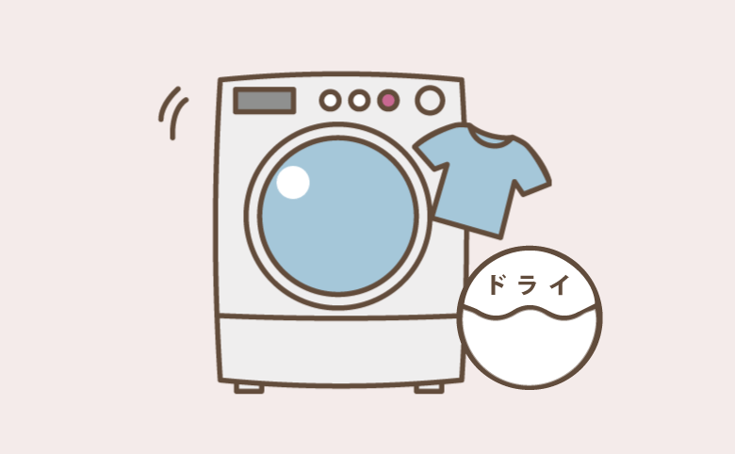
- ドライよりも家庭洗濯の方がきれい‼
ドライクリーニングは汚れがほとんど落ちない
- 水溶性汚れ(汗・飲食・土など) 約80%
- 油性汚れ(化粧品・ペン・油など) 約20%

 | 水洗い | 商業ドライ
水溶性の汚れ | １００％ | 約５％
油汚れ | 約２０％ | 約６０％

水洗いとドライクリーニングの汚れ除去率（消費生活総合センター商品テスト課テスト結果より抜粋

汗汚れが落ちないため、肌触りがベタつき汗臭くなり、黄ばみや劣化が起こる
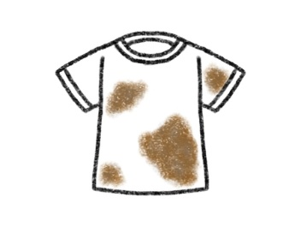
≧
【水洗い汚れ除去率】 【ドライクリーニング汚れ除去率】
水溶性 80%×100%＝80% 水溶性 80%× 6%＝4.8%
油性 20%× 20%＝ 4% 油性 20%× 60%＝ 12%
合計 84% 合計 16.8%

- ドライ溶剤はきれいではない
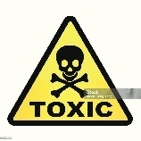
ドライクリーニングは同じ溶剤で繰り返し使用する。洗濯(水洗い)は汚れた水を排水して、新しいきれいな水ですすぎます。しかしドライクリーニングは同じ溶剤を循環するだけで、新しいきれいな液ですすぐことが出来ません。その為溶剤の汚れが品物についてしまうと、ドライ臭や黒ずみが発生する。
- ドライクリーニングは有害
- ドライは地球環境を汚染する
ドライクリーニング溶剤は有害なPRTR法指定第一種化学物質。地下水・大気・土壌などを汚染するため、法律により厳しく規制されている。世界的に脱ドライクリーニング➡ウエットクリーニング(水洗い)への転換が進んでいるけど、日本では今でもドライクリーニングが中心になっている。
- ドライは人間にも有害
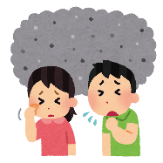
クリーニングに出した衣類がドライの臭いがすると思ったことはありませんか。衣類に溶剤が残留していると、化学火傷、目が痛くなる、気分が悪くなる等、シックハウス症候群に似た症状になり、重症化することもあります。ドライクリーニングした衣類は、室外で半日以上陰干をしてから、着用しましょう。特に冬季・厚地衣類・合皮製品に事故が多く発生していますので、ご注意ください。
- 洗濯できる物は家庭で洗おう
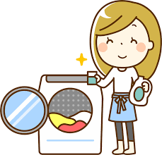
クリーニングに出す前に洗濯表示を確認して、洗濯できない物だけをクリーニングに出し ましょう。スーツやおしゃれ着や高級衣類も家庭洗濯出来る衣類が増えています。購入時に洗濯表示を見て、洗濯できる表示の品物を選ぶことで、小まめに洗えて清潔に、カラダに安全で、環境を汚染しません。
- おしゃれ着の洗い方(ダウンウエア・ニットなど)
- ダウンの洗い方
    - ダウンは家庭洗濯が適している
羽毛は水鳥の羽なので水洗いが適しています。ドライクリーニングは油性溶剤なので羽毛の油分が失われて、膨らみが悪くなることがあります。クリーニングに出すよりも家庭で洗濯した方が、膨らみが良く汚れが良く落ちてきれいに仕上がります。羽毛は丈夫で100～200年間は使用リサイクルされている
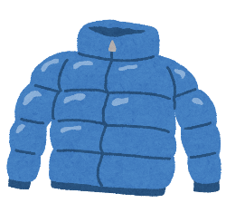
    - ダウンの洗う前の準備
- エリや袖口など汚れている所はスポンジにお湯と石けんを付けて擦る
- 表側が厚地(ゴアテックスや防風など)のダウンは裏返しにする
    - 縦型洗濯機洗い
- 洗面器に水と石けんを入れて洗剤液を作る(2ℓに対して石けん大さじ約２杯)
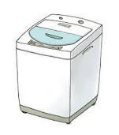
- ダウン1点を1枚の洗濯ネットに入る
- ネットに入ったダウンをすまきにして、小さくすることで空気を抜く
- 小さくしたダウンを洗面器の洗剤液に沈めて潰してさらに空気を抜く
- 洗面器内で２分間ぐらい押し洗いする
- 洗剤液ごと洗濯機に入れて洗濯する
    - 手洗い
- 洗面器に水と石けんを入れて洗剤液を作る(2ℓに対して石けん大さじ約２杯)
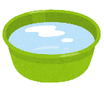
- ダウン1点を1枚の洗濯ネットに入る
- ネットに入ったダウンをすまきにして、小さくすることで空気を抜く
- 小さくしたダウンを洗面器の洗剤液に沈めて潰してさらに空気を抜く
- 洗面器内で２分間ぐらい押し洗いする
- 洗剤液ごと洗濯機に入れて脱水する
- 洗面器に水を入れてダウンを押してすすぎ、洗濯機で脱水する。２回繰り返す
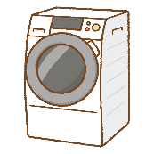
    - ドラム式洗濯機洗い
- ネットに入れずに2.3点のダウンを洗濯機に入れる
羽毛は水に濡れると小さく、重くなるためバランスが取りにくくなります。ネットに入れずに、ダウン2.3点又は同程度の濡れると重くなる物を入れて洗うことでバランスが良くなる(バスタオルなど)
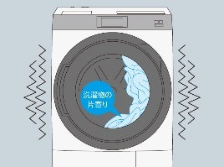
- 洗濯する(途中でバランスエラーになったら、位置をずらして再開)
    - ダウンの干し方・膨らませ方
- 風通しの良い場所に2日間干してしっかり乾かす
- 湿っている時間が長いと臭いが発生するので、天気の良い日に洗って素早く乾かす
- 表側が厚地(防風タイプなど)のダウンは裏返したままの状態で干す
- 厚手のダウン両面干す。(片面を1日間干して、反対面を翌日干す)
- 乾燥後、ダウンウエアの羽毛を広げて膨らませる
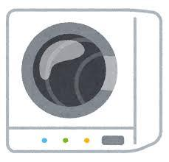
  - 両手で持って上から下へ大きく振りさばく・ハンガーにかけ手の平で叩く
  - 自然乾燥後、家庭用乾燥機で数分間乾燥する
  - 自然乾燥後、コインランドリー大型乾燥機で数着をまとめて数分間乾燥する
- 羽毛布団の上手な洗い方
羽毛布団のクリーニング代金は高いので家庭で洗う
羽毛布団は汗や皮脂の汚れで膨らみが悪くなり、保温性が悪くなるので、年に１回は洗う
家庭で洗えば、他人の布団と一緒に洗わないので衛生的で安心で小まめに洗える
- 縦型洗濯機の場合
- 洗濯機に石けんを入れてスタート、注水が終わり洗い開始から1分位で一時停止
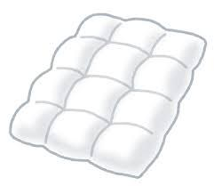
- 羽毛布団を大きい洗濯ネットに入れる
- 端からすまきに丸めて、体重をかけて小さくして空気を抜く
- 踏み台に乗って、小さくした布団を洗濯層の底に沈めてさらに空気を抜く
- 水中の中で広げて、押し洗いする
- 洗濯機の蓋を閉めて、毛布コースで洗濯を開始します
- ドラム式洗濯機の場合
- 羽毛布団をネットに入れずに、そのまま洗濯機に入れる
- バランスをとるために、羽毛布団2枚をいれる。(又はバスタオルやタオルケットなど)
- 毛布コースで洗濯(途中でバランスエラーになったら、位置ずらして再開)
- 羽毛布団の干し方・膨らませ方
- 風通しの良い場所に2日間干す(両面)
- 乾いたら羽毛布団を上下に扇いで、布団叩き(ハンガー代用可)で叩いて、羽毛を膨らませる
自然乾燥後、大型乾燥機で数分間乾燥すると、よく膨らむ
- ダウンや羽毛布団洗いの注意点
- 洗濯できない表示でもポリエステルやナイロンのダウンや羽毛布団は洗濯できる
- ウールやシルクや革など特殊な素材や加工の物は家庭では洗えない
- おしゃれ着洗剤でなくても石けんで洗える
- 石けんで洗うと、羽毛の膨らみが良く保温性が高くなる。羽毛メーカーも石けんを使用
- 柔軟剤は使わない(羽毛の膨らみがわるくなる)
- 羽毛が片寄ったら、半日位干してから手でほぐし、ふりさばいて干す。まだ片寄がある場合は、もう一度繰り返すか乾燥機で数分間乾燥すると片寄がなくなる
- 濡れた状態で乾燥すると長時間の高熱で羽毛にダメージを与えて膨らみが悪くなる。乾いてから短時間乾燥して羽毛にダメージを与えない方が良く膨らむ

おしゃれ着の洗い方
- 洗濯する前に取り扱い表示の確認をしていますか？
「色落ちするので別洗い」「ネットに入れて洗う」「漂白剤不可」など必要な情報が
桶の下に２本の線は弱洗い(おしゃれ着洗い)・桶の中の数字は水の温度
- おしゃれ着をぬるま湯で洗っていますか？ 30の意味は？
「３０℃限度」３０℃以下の水で洗う・３０℃の水で洗うではない
ぬるま湯と感じる温度は体温より少し高い約３8℃になり、色落ちや型崩れ起こす
- おしゃれ着はぬるま湯ではなく水で洗う
クリーニング店ではデリケート素材は基本的に水で洗う
３０℃以上のお湯で洗うと、硬くなったり、光沢がなくなったり、ダメージが大きくなる
- しみ汚れはぬるま湯と石けんを付けてブラシで軽く叩く
- ぬるま湯ではなく水で洗う
- 畳んで小さめのネットに入れる(隙間がある場合はネットを縛って隙間を無くす)
- 洗濯機の弱洗いコースで洗う又は洗面器で押し洗いして洗濯機で弱脱水
- おしゃれ着専用洗剤ではなく洗濯用石けんで洗える
- 100%のカシミヤ・ウール・シルクなどは、アルカリ剤無添加石けんや石けんシャンプーで洗い、すすぎの最後にクエン酸や石けん用リンスを入れると、とても柔らかくなる
- 干すときに形を整える(縦横に引っ張り、手の平で叩いてシワを伸ばす)
- 乾燥機での乾燥は避ける
- 石けんと合成洗剤の違い
- 合成洗剤とは
- 石油を原料に複雑な化学合成により作られる「合成界面活性剤」 (植物油原料でも同じ合成洗剤)
- 合成洗剤の歴史
第一次世界大戦中、石けんの原料である油脂が欠乏し、石油を原料の合成洗剤が誕生。合成洗剤の歴史は約60年と短く、様々な環境問題や健康被害が起っている。
- 合成洗剤の成分
合成界面活性剤の多くはPRTR制度の指定されている有害な化学物質
- PRTR制度とは、人の健康や生態系に有害なおそれのある化学物質が、事業所から環境（大気、水、土壌）へ排出される量及び廃棄物に含まれて事業所外へ移動する量を、事業者が自ら把握し国に届け出をし、国は届出データや推計に基づき、排出量・移動量を集計・公表する制度です。
一部の合成洗剤に含まれる蛍光増白剤は、発がん性の疑いがあり様々な物に使用禁止されている
経済産業省は、乳幼児製品には蛍光増白剤の使用を避けるよう通達
食品容器、キッチンペーパー、ふきん、紙コップ、紙おむつ、ティッシュペーパー、ガーゼ、マスク、脱脂綿、ノート、便箋、生理用品、オムツなど肌や口に触れる商品への使用禁止
- 合成洗剤の肌や体への影響
強力な脱脂力と強い浸透性によって、皮膚のバリヤ機能(皮脂膜・角層細胞間脂質)を破壊して、有害物質や細菌が侵入してしまい、手荒れ、痒み、発疹など様々な皮膚障害やアレルギー症状を起こす。
- 柔軟剤の香害問題 あなたの良い香りが、他人を傷つけているかも？
柔軟剤も合成界面活性剤で洗剤以上に皮膚障害を起こしやすい。合成香料をマイクロカプセルに入れて洗濯物に付着させて、摩擦によりカプセルが壊れ長期間の臭いを発生させる。合成香料は毒性が強く、アレルギーや神経系の健康障害を起こします。またマイクロカプセルはプラスチックで、この欠片が私たちの鼻や口から、体内に入り血液から検出され健康被害を起こしています。また排水により海洋生物に多大な悪影響を及ぼしています。
・ 合成洗剤の環境を汚染
合成洗剤は、分解性が悪く、一ヶ月近く分解されません。それどころか水を浄化する働きをもつバクテリアやイトミミズなどの微生物を弱らせたり殺したりします。その結果、本来自然が持っている水の浄化作用が弱まり、海や川の汚染は進んでしまうのです。一部の合成洗剤は環境ホルモンのノニルフェノールを作り、河川の生態系に悪影響を及ぼしている。
- 合成洗剤はすすぎが悪い
２回すすぎでも合成界面活性剤が残量する。１回すすぎはとても危険で肌に悪影響を及ぼしかねません
- 石けんとは
- 天然の油脂を原料に簡単なアルカリ反応で作られる天然の界面活性剤
- 石けんの歴史
約1万年前、肉を焼いた時に落ちた油と灰が反応して発見されました。天然素材だけを使った昔ながらの石けんは、その長い歴史が、人や環境へのやさしさを証明しています。
・ 石けん洗剤の成分
安全な成分「純石けん分（脂肪酸ナトリウム、脂肪酸カリウム）」「石けん素地」「カリ石ケン素地」
- 石けんの肌や体への影響
皮膚のバリヤ機能を壊さないので、有害物質が侵入しないため、皮膚障害やアレルギーの改善される
- 石けんは柔軟剤不要
脱脂力、浸透性が弱いため繊維が固くなりにくく、繊維の自然な肌触りを感じられる
- 石けんの洗浄力
石けんは合成洗剤よりも洗浄力が高く、汚れ落ちが良く生乾き臭がしない。しかし石けんは、水の硬度(ミネラル分)と汚れにより石けんカスが発生して、石けん濃度が下がる。石けんが必要濃度以下になると洗浄力を失い、汚れが再付着して洗濯物が黒ずむ。石けんカス
石けんは合成洗剤に比べて石けんカスが多く発生して、衣類に付着しやすい。石けん洗濯のコツをつかめば、石けんカスは衣類に付着しません。
- 失敗しない石けん洗濯
- なぜ石けんカスが衣類に付着する？ 石けんカスの種類と原因と対策‼
- 金属石けん(払えばすぐに取れる白い粉)
原因 水のミネラルと石けんが反応して必ず発生
対策❶ すすぎ水量を増やす又はすすぎ回数を増やす(しっかりすすいで石けんカスを洗い流す)
対策❷ 洗濯物を適正量以上入れない(ドラム式洗濯機は６割以下・縦型洗濯機７割以下)
対策❸ クエン酸 (小さじ２杯位)又は衣類のリンスを柔軟剤投入口に入れる
- 酸性石けんカス(取れにくい油分を含んだ白い粉)
原因 石けん不足。石けんは水道水のミネラルと結合すると石けんカスが発生し余った石けんのみが洗浄成分として働きます。余った石けんの洗浄成分が、洗濯物の汚れ量より少ないと酸性石けんが発生。洗浄成分が汚れ量より多ければ酸性石けんは発生しません。
対策❶ 水道水のミネラル分(硬度)と汚れ量に合わせて、石けん量を調整する
対策❷ 洗濯開始後に泡が見えれば石けんが足りている。泡が見えない場合は、石けんが不足しているので、石けんを追加する。(粉石けんを追加する場合はしっかり溶かして入れる)
- 粉石けんの溶け残りカス
原因 水温が低いと粉石けんは溶けない
対策❶ 水温が低い時は、ぬるま湯でしっかり溶かしてから洗濯機に入れる
- 白物の黄ばみ・黒ずみ問題
石けんが不足すると黄ばみ・くろずみの原因になるので必要量の石けん入れる
白物(体育着)の黄ばみは皮脂汚れが蓄積しているので、温水つけ置きしてから洗濯する
- 洗濯機の黒カビ問題
石けんを使っているから洗濯機が汚れて黒カビが出ている、ではありません
合成洗剤でも洗剤カスが洗濯機に付着して、石けん以上に黒カビが発生しています
適切な石けん洗濯を行えば、洗濯機の汚れも黒カビも減らすことができます
- 石けん洗濯が原因で排水溝が詰まる⁈ 間違え‼
石けん洗濯が原因ではありません。合成洗剤も洗剤カスと髪の毛や皮脂汚れが固まって排水溝を詰まらせます。石けんを使用すると排水菅に微生物が生息し汚れを分解して詰まりにくくなります。合成洗剤を使用すると配水管の微生物が生息できないので、汚れが分解しないので詰まりやすくなります。
- 石けんとの種類と特徴とアルカリウォッシュ
    - 液体洗濯石けん 「忙しい方の普段使いに向いている」
溶け残りがないので簡単に使える。洗浄力は粉石けんより低く、コストは粉石けんより高い。
- 粉末洗濯用石けん 「汚れや臭いをしっかり落としたい時に向いている」
洗浄力が高く汚れや臭いよく落ちる。コストが安い。
水温が低い時は、溶かしてから入れる手間がかかる。
- アルカリ剤無添加石けん「デリケート素材も洗える」
やさしい洗いで、ウール、シルクも洗えて、柔らかく肌触りの良い洗い上がり
- 固形石けん エリ汚れやシミ汚れが良く落ちる お湯を付けてから塗り込むと効果大
◇ アルカリウォッシュ すすぎ１回で時短・節水
汚れの少ない洗濯物にオススメ。石けんカスは付かない

化学物質の少ない家庭・社会へ
私たち多くの化学物質により便利で快適な生活が成り立っています。この利便性の裏側に、様々な不便があり、その象徴が様々なアレルギー症状です。花粉症・食物アレルギー・アトピー性皮膚炎・化学物質過敏症と多くの人々を苦しめているアレルギーは、合成洗剤をはじめとする化学物質が原因であると、専門家が警鐘を鳴らしています。食物には安全性を意識することがあっても、洗剤には安全性を意識せずに、イメージや利便性を優先させてしまいます。合成洗剤は、皮膚を通して様々な健康被害を及ぼす可能性が高い化学物質です。合成洗剤・柔軟剤・消臭スプレーなど身の回りの便利な化学物質を減らして、人間本来の快適で健康な生活を目指したいと思っています。明るい未来のために。
これからも一人でも多くの方に石けんについて伝えていきたいと思います。よろしければご意見、ご感想などをお聞かせください。皆様の声を参考にさせていただき、より充実した内容にしていきたいと思います。どうぞよろしくお願いいたします。 茂木孝夫 e-mail hakueisha.mogi@key.ocn.ne.jp

